Le type HierarchyID
SQL Server 2008
(level 300)

Document

Auteur Jean-Pierre Riehl
Email jean-pierre.riehl@bewise.fr
Web http://www.bewise.fr / http://blog.djeepy1.net
Nombre de pages 18
Date de création 29/08/2007

Sommaire

1 Introduction 3
2 Problématique 4
3 Le type HierarchyID 6
3.1 Nouveau type 6
3.2 Utilisation dans une table 8
3.3 Caractéristiques du type HierarchyId 9
4 Limitations 11
4.1 Unicité 11
4.2 Clé étrangère 11
5 Utilisation avancée 12
5.1 Fonctions du type HierarchyID 12
5.2 Insertion d’éléments dans la hiérarchie 12
6 Requêtage 14
6.1 Trouver tous les subordonnés 14
6.2 Trouver les responsables d’une personne 14
6.3 Trouver les employés d’un niveau donné 14
7 Performances 15
8 Conclusion 18
8.1 Pour aller plus loin 18

Introduction

Dans cet article, je vais vous présenter une des nouveautés de SQL Server 2008 : le type HierarchyID. Nous allons voir dans cet article que ce nouveau type apporte des réponses dans la modélisation d’arborescences dans les bases de données. Il ajoute des fonctionnalités au langage T-SQL et améliore les performances. Cet article décrit en détail le nouveau type et fournit quelques exemples d’utilisation comparés à une utilisation plus classique à base de CTE.

Le code des démos est disponible à cette URL : code source

Note : le code de cet article fonctionne avec la CTP2 (fin juillet) de SQL Server 2008

Problématique
La gestion d’une hiérarchie est une problématique classique des systèmes d’informations. Tellement classique qu’on la retrouve dans de nombreuses études de cas, même dans le milieu scolaire, avec la très fameuse tables des employés. D’autres exemples sont tout aussi connus comme celui de l’arborescence de catégories dans un catalogue ou d’un système de fichiers.
Sa formalisation est on ne peut plus simple. Pour l’exemple des employés, on doit stocker la liste des employés et pour chacun, définir son supérieur. La modélisation est la suivante :
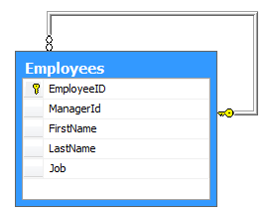
Figure 1 - Schéma de la table Employee classique
Pour les aficionados de la conception objet, ce modèle s’apparente au pattern de conception Composite (c’était la référence design de l’article).
Le schéma est simple et pourtant le requêtage peut vite s’avérer compliqué. Quelques exemples en vrac :
- trouver tous les subordonnés, directs ou indirects, d’un employé
- connaître le niveau dans la hiérarchie d’un employé
- etc.
Les utilisateurs de SQL Server 2000 regorgeaient de techniques à base de curseurs ou de tables temporaires pour en venir à bout mais au prix de la complexité, de la maintenance compliquée ou des performances sacrifiées.
L’édition 2005 de SQL Server a apporté une réponse élégante dans le langage T-SQL avec les Common Table Expressions (CTE). Les CTE permettent entre autres de faire des requêtes récursives. Sans vouloir faire une description complète de la syntaxe des CTE, cela donne des requêtes de cette forme :

WITH UpperHierarchy(EmployeeId, LastName, Manager, HierarchyOrder)
AS
(
SELECT emp.EmployeeId, emp.LoginId, emp.LoginId, 1 AS HierarchyOrder
FROM HumanResources.Employee AS emp
WHERE emp.ManagerId is Null
UNION ALL
SELECT emp.EmployeeId, emp.LoginId, Parent.LastName, HierarchyOrder + 1
FROM HumanResources.Employee AS emp
INNER JOIN UpperHierarchy AS Parent
ON emp.ManagerId = parent.EmployeeId
)
SELECT *
From UpperHierarchy

Cette requête, à exécuter sur la table Employee de la base AdventureWorks, renvoie la liste des employés avec leur manager et leur niveau dans la hiérarchie.

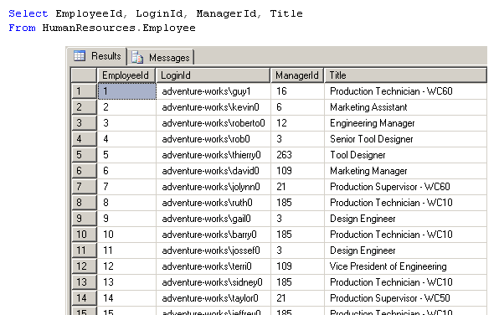
Figure 2 - Table Employee de la base AdventureWorks

Les CTE ont été un grand bon en avant pour les tables représentant des structures arborescentes mais ne résolvent qu’une partie des problèmes. En effet, si la complexité des requêtes et donc leur maintenance sont nettement meilleures, quid des performances ? Même si on peut affirmer sans l’ombre d’un doute que la récursivité est optimisée par le moteur de requête de SQL Server, on tombe vite dans des cas où aucune indexation n’est possible pour augmenter les performances.

Le type HierarchyID

Nouveau type
C’est pour combler ces quelques lacunes et offrir un réel support des structures arborescentes qu’un nouveau type de données apparaît dans la version 2008 de la base de données de Microsoft : le type HierarchyID.
C’est un type managé (.NET), manipulé par la SQLCLR de SQL Server.

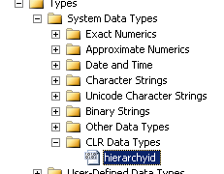
Figure 3 - System Data Types
Il ne stocke pas l’identifiant de l’élément parent mais l’ensemble des informations pour localiser l’élément dans la hiérarchie. Ce type représente le nœud dans l’arborescence.
Si on regarde ce qui est contenu dans un champ de type HierachyId, on s’aperçoit que c’est du binaire.
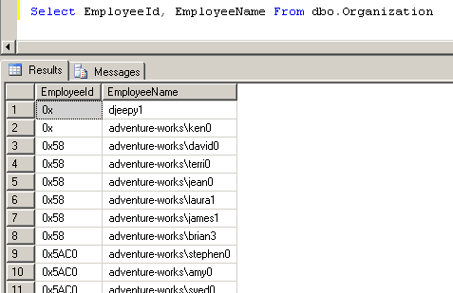
Figure 4 - Format du type HierarchyID
On peut représenter le type HierarchyID sous la forme d’une chaîne de caractères. Ce format permet de bien se figurer des informations portées par ce type. En effet, le format texte
est le suivant :

/<index niveau 1>/<index niveau 2>/…/<index niveau n>

Cette représentation correspond à la structure arborescente comme montrée dans le schéma ci-dessous. A noter que le premier enfant d’un nœud n’a pas forcément l’index 1 mais peut avoir la valeur /1.2/ par exemple.

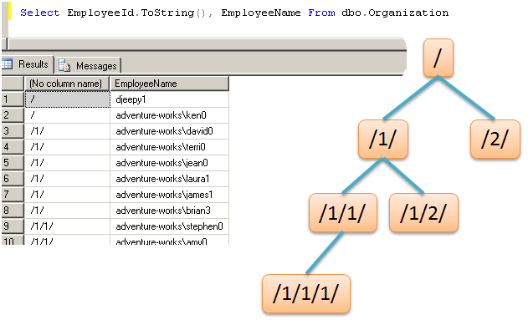
Figure 5 - Représentation des valeurs du type HierarchyID

Vous aurez remarqué que la requête permettant d’obtenir la représentation graphique du type HierarchyId utilise la fonction ToString() directement sur le type. Le type HierarchyId, se manipule grâce à un ensemble de fonctions que nous allons découvrir plus loin.

Utilisation dans une table
Le type HierarchyID s’utilise comme n’importe quel autre type dans l’instruction de création de table (ou d’ajout de colonne). Dans les exemples qui suivent, nous allons travailler sur une table que nous appellerons Organization. Pour l’instant, elle ne contient qu’un champ de type HierarchyID et le nom de l’employé correspondant.

CREATE TABLE Organization
(
EmployeeID hierarchyid NOT NULL,
EmployeeName nvarchar(50) NOT NULL
)

Nous allons remplir cette table avec des données en provenance de la table Employee de la base AdventureWorks. Pour ce remplissage, nous allons nous baser sur la CTE décrite plus haut. Pour déterminer la valeur de la racine, nous allons utiliser la fonction GetRoot() du type HierarchyID (à noter que GetRoot, comme les autres fonctions du type HierarchyID, est sensible à la casse) :

hierarchyid::GetRoot()

Pour déterminer la valeur des nœuds enfants, à chaque récursion nous utiliserons la fonction GetDescendant du nœud parent :

Parent.Node.GetDescendant(null, null)

Les paramètres de cette fonction permettent de placer le nœud enfant à une certaine position parmi les autres nœuds enfants (siblings).
La CTE modifiée donne ce script T-SQL qui va copier la hiérarchie de la table Employee à la nouvelle table Organization bénéficiant du nouveau type.

WITH UpperHierarchy(EmpId, LastName, Node)
AS
(
SELECT EmployeeId, LoginId, hierarchyid::GetRoot()
FROM HumanResources.Employee
WHERE ManagerId is Null
UNION ALL
SELECT Sub.EmployeeId, Sub.LoginId, Parent.Node.GetDescendant(null, null)
FROM HumanResources.Employee AS Sub
INNER JOIN UpperHierarchy AS Parent
ON Sub.ManagerId = Parent.EmpId
)
Insert Into dbo.Organization(EmployeeId, EmployeeName)
Select Node, LastName
From UpperHierarchy

Caractéristiques du type HierarchyId
De part son format binaire, le type HierarchyId a une taille variable ce qui le rend extrêmement compacte à la vue des informations qu’il contient. A titre d’exemple, pour une hiérarchie de 100.000 personnes, la place occupée sera de 40 bits, soit 25% de plus d’un entier. Bien sûr, en fonction de la façon dont est remplie la hiérarchie (nombre moyen d’enfants par nœud), l’espace utilisé sera plus ou moins important.
Le type supporte les comparaisons et il est important de comprendre la façon dont l’arborescence est parcourue pour savoir comment sont comparés les éléments. Les comparaisons s’opèrent en premier lieu sur la profondeur dans l’arbre (depth-first) puis ensuite sur la largeur (siblings) comme décrit dans le schéma ci-dessous.

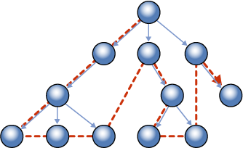
Figure 6 - Mode de parcours de l'arborescence pour les comparaisons (depth-first)

Nous verrons qu’on peut indexer de telle façon à parcourir l’arborescence en priorité sur la largeur puis en profondeur (breadth-first).

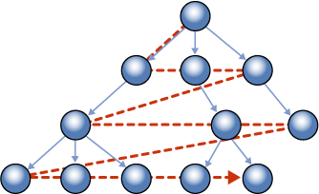
Figure 7 - Mode de parcours Breadth-First

Pour créer ce type d’indexation, il faut connaître le niveau de chaque enregistrement. On peut obtenir cette information directement à partir du type HierarchyID grâce à la fonction GetLevel(). Nous allons ajouter un champ calculé dans notre table pour avoir à disposition cette information.

Alter Table dbo.Organization
Add HierarchyLevel As EmployeeID.GetLevel()

Une fois le nouveau champ créé, on peut créer un index dessus pour obtenir une indexation en largeur (breadth-first).

CREATE INDEX IX_ParLargeur
ON Organization(HierarchyLevel,EmployeeID) ;

Limitations

Unicité
L’unicité n’est pas supportée par le type HierarchyId. Par exemple, il possible d’avoir deux racines dans une même table. Cela peut évidemment poser des problèmes d’intégrité dans votre application mais aussi, cela ne permet pas d’indexer les nœuds et donc l’arborescence de façon clustered.
Pour pallier à cette limitation, on peut ajouter une clé primaire (ou un index unique) sur le champ HierarchyId :

ALTER TABLE dbo.Organization ADD CONSTRAINT
PK_Organization PRIMARY KEY
(
EmployeeID
)

La clé primaire ou l’index unique sur le type HierarchyId permet une indexation en profondeur (depth-first).

Avec les données intégrées précédemment, cette instruction génèrera une erreur. En effet, les enfants de chaque nœud ont le même index entre eux, ce qui ne permet pas l’unicité. Pour corriger ce problème, il faut réorganiser l’arbre en ordonnant entre eux les enfants de chaque niveau. Pour cela, il faudrait par exemple passer des paramètres à GetDescendant() au remplissage. Cette opération est décrite plus loin dans l’article.

Clé étrangère
Contrairement à la modélisation classique présentée plus haut, la clé étrangère qui référence l’enregistrement parent n’est pas supportée nativement. En effet, le type HierarchyId stocke le chemin du nœud dans l’arbre et pas le nœud parent. Par contre, il est possible de retrouver facilement l’identifiant du nœud parent grâce à la fonction GetAncestor() comme dans l’exemple ci-dessous :

Select EmployeeId.GetAncestor(1), EmployeeName
From dbo.Organization

GetAncestor() renvoie une valeur de type HierarchyID. Si le nœud dans la hiérarchie est la clé primaire de la table (comme dans notre exemple), il est alors possible de placer une clé étrangère qui pointe sur la même table.

Alter Table dbo.Organization
Add ParentId AS EmployeeId.GetAncestor(1) PERSISTED
REFERENCES dbo.Organization(EmployeeId)

Maintenant, notre table possède les mêmes règles d’intégrité que la modélisation initiale.

Utilisation avancée

Fonctions du type HierarchyID
Le type HierarchyID dispose de plusieurs fonctions qui permettent sa manipulation.
- GetAncestor
- GetDescendant
- GetLevel
- GetRoot
- ToString
- IsDescendant
- Parse
- Read
- Reparent
- Write
Nous avons vu les 5 premières dans les exemples précédents. Les 5 suivantes sont décrites dans le tableau ci-dessous :

Fonction | Description
IsDescendant | Permet de savoir si un enregistrement est un enfant d’un autre dans la hiérarchie
Parse | C’est la fonction inverse de ToString(), elle permet d’obtenir une valeur de type HierarchyID à partir d’une chaîne de caractère
Read | Equivalent à Parse mais pour des valeurs de type varbinary
Write | Equivalent à ToString mais pour des valeurs de type varbinary
Reparent | Permet de déplacer un nœud dans la hiérarchie en modifiant sont parent.

Attention, toutes ces fonctions sont sensibles à la casse.

Insertion d’éléments dans la hiérarchie
Puisque le type HierarchyID est bien plus complexe qu’une simple référence vers l’enregistrement parent, il est donc plus compliqué de déterminer sa valeur lors de l’insertion de nouveaux éléments. On pourrait se contenter d’utiliser la fonction GetDescendant() pour obtenir une valeur de nœud valide. Cependant, dans notre exemple, la colonne HIerarchyID a une contrainte d’unicité qui ne permet pas d’utiliser GetDescendant directement. En effet, il va falloir préciser une information supplémentaire : la place du nœud dans la liste des enfants. Pour cela, on doit passer en paramètre à GetDescendant les deux nœuds frères (siblings) qui encadreront le futur nœud. Bien sur on peut passer des valeurs null pour placer le nœud en première ou dernière position.

Dans l’exemple ci-dessous, on insère le champ comme étant le denier descendant d’un nœud. Avant, on doit passer par une étape où on récupère le futur frère du nœud à insérer.

--on récupère le noeud frère
SELECT @sibling = Max(EmployeeID)
FROM dbo.Organization
WHERE EmployeeId.GetAncestor(1) = @Parent;
--on insère le noeud
INSERT dbo.Organization(EmployeeId, EmployeeName)
VALUES(@Parent.GetDescendant(@sibling, NULL), @Name)

On n’a pas forcément envie (ou la possibilité) de récupérer le nœud sibling pour faire l’insertion. En effet, on a peut-être une logique de numérotation à disposition qui peut nous permettre de déterminer directement l’emplacement du nœud.
Par exemple, admettons que vous ayez un champ [Order] qui permette de positionner le nœud parmi ses frères, on peut donc calculer le chemin sous une forme textuelle :

Declare @Parent As HierarchyID = HierarchyID::GetRoot()
Declare @NewPath As varchar(10) = @Parent.ToString() + CAST([Order] AS varchar(3)) + '/'

Dans cette exemple, puisque le noeud @Parent est la racine, cela donnera /<order>/. Grâce à la fonction Parse(), on peut utiliser cette valeur pour créer la valeur du nouveau nœud.

INSERT dbo.Organization(EmployeeId, EmployeeName)
VALUES(HierarchyId::Parse(@NewPath), 'aChild')

Vous aurez note la nouvelle syntaxe de SQL Server 2008 pour déclarer et assigner des variables en une seule ligne.

Requêtage
En vrac, voici des exemples de requêtes simplifiées par le type HierarchyID.

Trouver tous les subordonnés
Plus besoin de CTE pour récupérer tout un pan de la hiérarchie. Pour connaître les subordonnés de quelqu’un, tous niveaux confondus, la requête est on ne peut plus simple :

Select *
From dbo.Organization
Where @BossNode.IsDescendant(EmployeeId)

Attention : un nœud est considéré comme son propre descendant, ce qui veut dire que la personne de référence sera présente dans la liste de ses subordonnés.

Trouver les responsables d’une personne
Pour remonter la chaîne des responsables d’une personne, on inverse la condition précédente :

Select *
From dbo.Organization
Where EmployeeId.IsDescendant(@BossNode)

Trouver les employés d’un niveau donné
Plus besoin de stocker et de maintenir le niveau dans la hiérarchie :

Select *
From dbo.Organization
Where EmployeeId.GetLevel() = 3

Performances
On peut comparer les performances du nouveau type par rapport à l’utilisation de CTE. Pour cette comparaison, on va prendre l’exemple de la requête récupérant tous les subordonnés d’une personne : ’adventure-works\james1’. Les tables sont celles qui ont illustré cet article à savoir Employee (modèle classique) et Organization (HierarchyID).
Le script utilisant la CTE est le suivant :

WITH UpperHierarchy(EmployeeId, LastName, Manager, HierarchyOrder)
AS
(
SELECT emp.EmployeeId, emp.LoginId, emp.LoginId, 1 AS HierarchyOrder
FROM HumanResources.Employee AS emp
WHERE emp.LoginId = 'adventure-works\james1'
UNION ALL
SELECT emp.EmployeeId, emp.LoginId, Parent.LastName, HierarchyOrder + 1
FROM HumanResources.Employee AS emp
INNER JOIN UpperHierarchy AS Parent
ON emp.ManagerId = parent.EmployeeId
)
SELECT EmployeeId, LastName
From UpperHierarchy

Le script qui tire parti du champ HierarchyID est le suivant, vous noterez qu’il est en 2 étapes : une pour retrouver le nœud « parent » et l’autre pour trouver les subordonnés.

Declare @BossNode As HierarchyId
Select @BossNode = EmployeeID From dbo.Organization Where EmployeeName = 'adventure-works\james1'

Select *
From dbo.Organization
Where @BossNode.IsDescendant(EmployeeId) = 1

Le plan d’exécution, disponible depuis Management Studio, nous donne des éléments de réponse sur les performances.
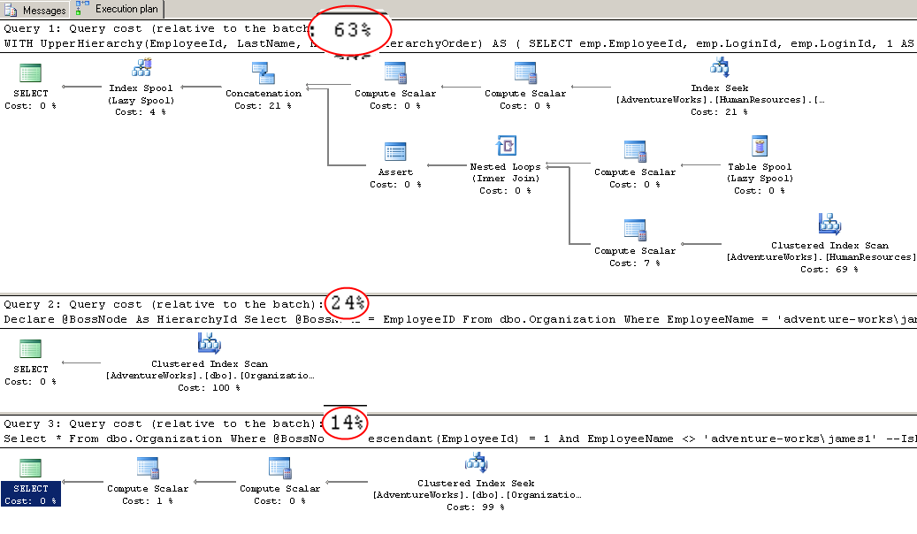
Figure 8 - Comparaison de performances

On peut voir que la CTE prend 63% du batch, ce qui donne un gain de 50% pour la méthode avec le nouveau type de SQL Server 2008.

On voit que la récupération du nœud de référence (james1) prend une bonne part de la requête (avec un Scan) car le champ n’est pas indexé. Mais on a le même ratio dans les 2 méthodes ce qui permet de négliger ce point.

On peut voir aussi que le plan d’exécution de la CTE est bien plus complexe que celui du type HierarchyID, puisque l’indexation native sur le champ nous permet une seule passe.
Si nous regardons du coté des ressources systèmes utilisées par ces requêtes, les conclusions sont catastrophiques pour la CTE. Voici la trace de SQL Profiler sur l’exécution répétée de ces requêtes.
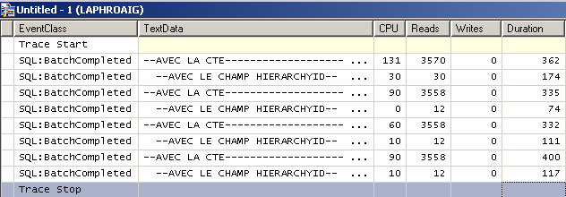
Figure 9 - Nombres de lectures disque

On retrouve bien le ratio de 2 tiers / 1 tiers sur la durée d’exécution (champ Duration). Par contre, on a des rapports de 150 à 300 en ce qui concerne les IO. En effet, la CTE utilise intensivement les tables temporaires (Table Spool) pour gérer la récursivité. Concernant la CPU utilisée, on a un rapport de 6 à 9 en faveur du nouveau type.

On peut dire que la comparaison est sans équivoque, le nouveau type gagne par KO.

Conclusion
A la vue des performances de cette simple requête, on peut ne pas avoir la moindre hésitation pour utiliser le type HierarchyID dans la modélisation des arborescences dans une structure relationnelle. Le nouveau type remplit ses fonctions et de façon prometteuse car il concentre des informations qui nécessitaient des requêtes plus ou moins complexes (IsDescendant, GetDescendant, etc.) ou l’utilisation de champs techniques (GetLevel, GetAncestor, etc.).
Cependant, sans vouloir jouer les « troubles paix », je vous invite à garder les pieds sur terre et à considérer l’utilisation de ce nouveau type avec sagesse (ie. uniquement s’il répond à vos besoins). En effet, le type HierarchyID induit quelques inconvénients.
En premier lieu, ce type est plus technique et donc plus difficile à utiliser et à maintenir. Il me rappelle l’arrivée des délégués anonymes en C# 2.0 ; tout le monde trouvait cela génial mais beaucoup se cassaient les dents en tombant dessus dans du vrai code. Aussi, la lecture des champs de ce type est beaucoup moins triviale et on doit vite requêter en T-SQL pour interpréter un jeu de données (là je pense à mes collègues trop prompts à utiliser les wizards de Management Studio ).
En second lieu et c’est certainement le point le plus important, c’est qu’à l’usage, ce nouveau type peut s’avérer pénalisant, même au niveau des performances. Par exemple, l’insertion est plus complexe et demandeuse en CPU. Je vous invite donc à bien analyser vos besoins, vos requêtes types, de maquetter et seulement après de statuer sur l’utilisation de ce champ. Vous conviendrez d’ailleurs que cette remarque s’applique à toute technologie ou projet informatique.
Cependant, voici quelques pistes pour vous aider dans vote choix. Une modélisation plus classique restera conseillée dans les cas suivants:
- Quand la taille de la clé est importante ; en effet, même s’il est compact par rapport aux informations stockées, on peut vite dépasser les 4 octets d’un simple entier
- Quand on requête principalement et de façon atomique les éléments de la hiérarchie ; dans ce cas, une clé primaire ou un index unique répondront mieux au besoin
- Quand on doit souvent déplacer des éléments qui ne sont pas des feuilles de l’arborescence ; les insertions et les mises à jour sont plus lentes avec le type HierarchyID

Pour aller plus loin
Nous avons fait un tour d’horizon complet de ce nouveau type et cependant il y aurait encore de quoi écrire quelques paragraphes. Comme par exemple l’utilisation de ce type dans du code managé de la SQL-CLR ou bien d’un programme plus classique via ADO.NET du Framework 3.5…

